**ג,מ, - ידע**

**13 ינואר 2019**

**ז' שבט תשע"ט**

**נייד : 050/5459426**

**פקס: 02/6560615**

**ע"מ: 054851647**

**morgidon@mail.gov.il**

**לכבוד, מוזיאון ידידי ציון**

**סמנכ"ל שיווק / מר אילן סקולניק**

**מנכ"ל קטליסט / מר, רמי לוי**

**הנדון :סיכום נושאים לדיון ופעילות לשנת 2019.**

1. **בתאריך 8 בינואר קיימתי, פ"ע עם אילן סקולניק, לגבי נושאים חשובים ורלבנטיים בסדר היום של המוזיאון, כמפורט להלן;**
2. **סיכום סדנאות משטרת ישראל בשנת 2018.**
3. **התארגנות המוזיאון למכרז קרנות השוטרים לשנת 2019, והכנת הצוות להעברת הסדנאות.**
4. **פתיחת קורס עברית לנוצרים ממזרח ירושלים.**
5. **מכרז משטרת ישראל לשנת 2019.**
6. **הקצאת אמבסדור להרצאה עבור תלמידי המכללה לביטחון לאומי ב 16 בינואר.**
7. **אופן מימוש וניצול תרומה עבור משפחות שכולות וחיילים בודדים.**
8. **הזמנת קצינות חינוך פיקודים להכנת תשתית עבודה רחבה יותר מול משקיות החינוך בצה"ל.**
9. **אופן התארגנות לביקור קח"ר צה"ל במוזיאון ב 4 בפברואר 2019.**
10. **ביקור ר' אכ"א צה"ל, אלוף מוטי אלמוז.**
11. **ב 13 בפברואר, ביקור משנה למנכ"ל משרד הביטחון, תא"ל מיל' רוני מורנו בהשתתפות 35 חברי הנהלת משרד הביטחון.**
12. **נושאים אלו, יכנסו לתהליכי עבודה מסודרים, לצד שגרת הפעילות השנתית.**
13. **כנדרש.**

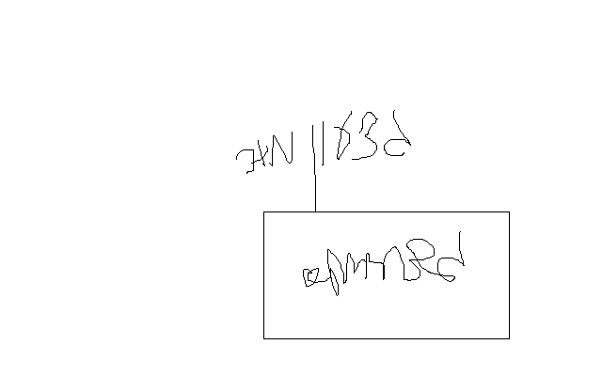

**בברכה**

**נצ"מ (דימ') גדעון מור**

**ג - מ ידע**